KAD TE NETKO PITA „ŽELIŠ LI (NEŠTO)?“

A TO TI SE SVIĐA,

RECI DA!
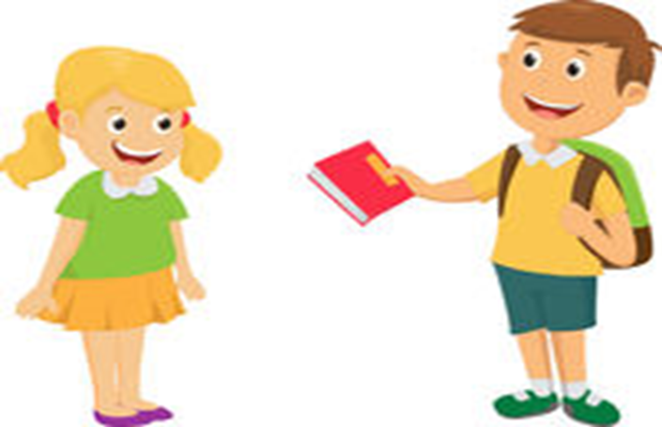

KAD TE NETKO PITA: „ŽELIŠ LI (NEŠTO)?“

A TO TI SE NE SVIĐA,

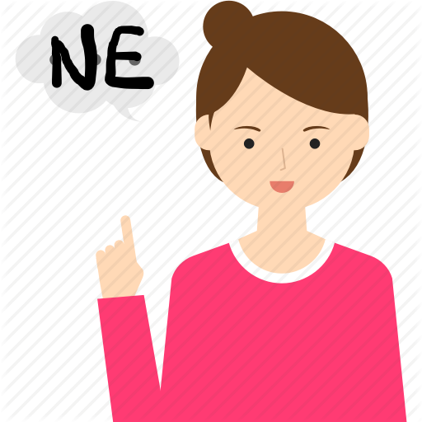

RECI NE!
*Napomena za roditelja:
U PRIGODNIM SVAKODNEVNIM SITUACIJAMA, SPONTANO, PONUDITE UČENICI NEKI PREDMET.
PITAJTE JE: „ŽELIŠ LI (NAZIV PREDMETA)?“
OVISNO O REAKCIJI, UPUTITE JE DA VAM ODGOVORI: „DA“ ILI „NE“.
AKO NE ODGOVORI ODMAH „DA“, ZADRŽITE PREDMET KOD SEBE ONOLIKO DUGO KOLIKO JOJ TREBA DA VAM ODGOVORI „DA“, A AKO NE ODGOVORI ODMAH „NE“, NUDITE JOJ PREDMET ONOLIKO DUGO DOK NE KAŽE „NE“. PRITOM JE VERBALNO POTIČITE NA ODGOVOR.

